# Onderzoek Swagger | Ontdekstation 013

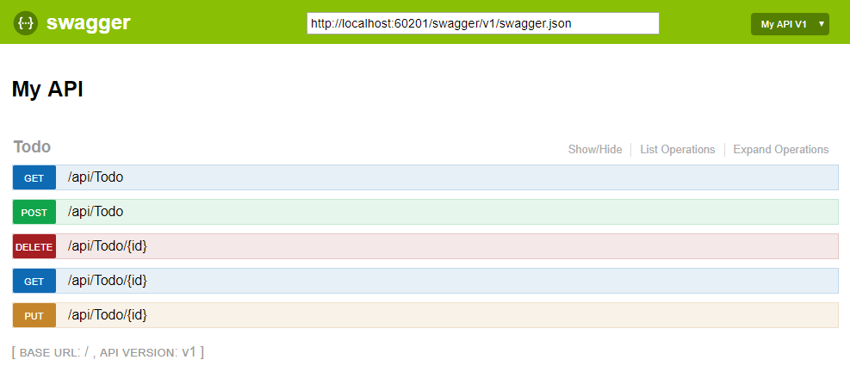

*Afbeelding: Swagger-Example*(SmartBear, n.d.)

Inhoud

Onderzoek Swagger | Ontdekstation 013 1

1. Context: Wat is Swagger? 3

Wat is OpenAPI 3

Wat is YAML 3

2. Waarom zou je Swagger gebruiken? 4

3. Gaan we Swagger gebruiken? 4

4. Conclusie 4

Bibliografie 4

# Context: Wat is Swagger?

Swagger geeft Developers de mogelijkheid om een API te visualiseren zonder daadwerkelijke logica. Dit word gedaan met OpenAPI specificaties in de taal YAML. Hiermee kun je in je browser een visualisatie weergeven voor documentatie van de API die je gaat maken of hebt gemaakt. Een voorbeeld hiervan is te vinden op de [website](https://editor.swagger.io/).  
(SmartBear, n.d.) (Contributor, n.d.)

## Wat is OpenAPI

Een Open API ook wel public API genoemd is een interface gemaakt voor developers en wordt wereldwijd gedeeld zodat andere developers erbij kunnen voor leer mogelijkheden. Tegenwoordig is Swagger een specificatie van OpenAPI en is volledig open-source.

## Wat is YAML

YAML is een soortgelijke taal zoals JSON en wordt gebruikt om data in op te slaan. Dit kan op een eenvoudige manier voor mensen door hoe het is gemaakt. Vaak wordt YAML gebruikt voor configuratie bestanden.  
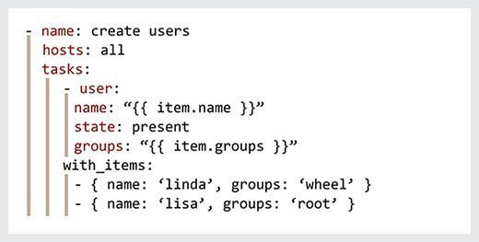  
De bovenstaande image bevat een voorbeeld van YAML

# Waarom zou je Swagger gebruiken?

Swagger helpt developers met het bouwen, documenteren, testen en gebruiken van een API. Specifieker ook wel een RESTful API genoemd. Het kan gebruikt worden om je API op voorhand te maken voordat je überhaupt aan de code begint. Daarbij zal het helpen met het testen ervan omdat Swagger automatisch de mogelijkheid geeft om een request te sturen naar je API met de weergave van de benodigde gegevens.  
(Contributor, n.d.)  
  
De bovenstaande image bevat een voorbeeld van hoe Swagger de benodigde gegevens weergeeft.

# Gaan we Swagger gebruiken?

Helaas is het te lastig om Swagger toe te passen in een al bestaand project. Hiervoor zullen we veel code moeten herschrijven omdat er geen rekening is gehouden met de eisen die Swagger stelt. Daarbij is het ook niet helemaal de bedoeling voor ons om alle code te herschrijven. Aangezien een groep hiervoor aan het project heeft gewerkt en we dan in principe niet onze opdracht, namelijk op een bestaand project doorwerken zullen aantonen.

# Conclusie

Swagger is een erg handige methode om een applicatie meteen mee te bouwen, documenteren, testen en gebruiken. Helaas zal het niet mogelijk zijn om het toe te passen omdat er teveel code herschreven zou moeten worden. Mee aan te geven dat dit niet het doel van ons project is.

# Bibliografie

Contributor, T. T. (sd). *What is Swagger?* Opgehaald van https://www.techtarget.com/searchapparchitecture/definition/Swagger#:~:text=Swagger%20helps%20users%20build%2C%20document,before%20any%20code%20is%20written.

SmartBear. (sd). *Swagger*. Opgehaald van Swagger: https://swagger.io/

SmartBear. (sd). *Swagger Editor*. Opgehaald van Swagger Editor: https://editor.swagger.io/